PM
Datum
2023-03-07

Nytt linjenät i Bålsta tätort

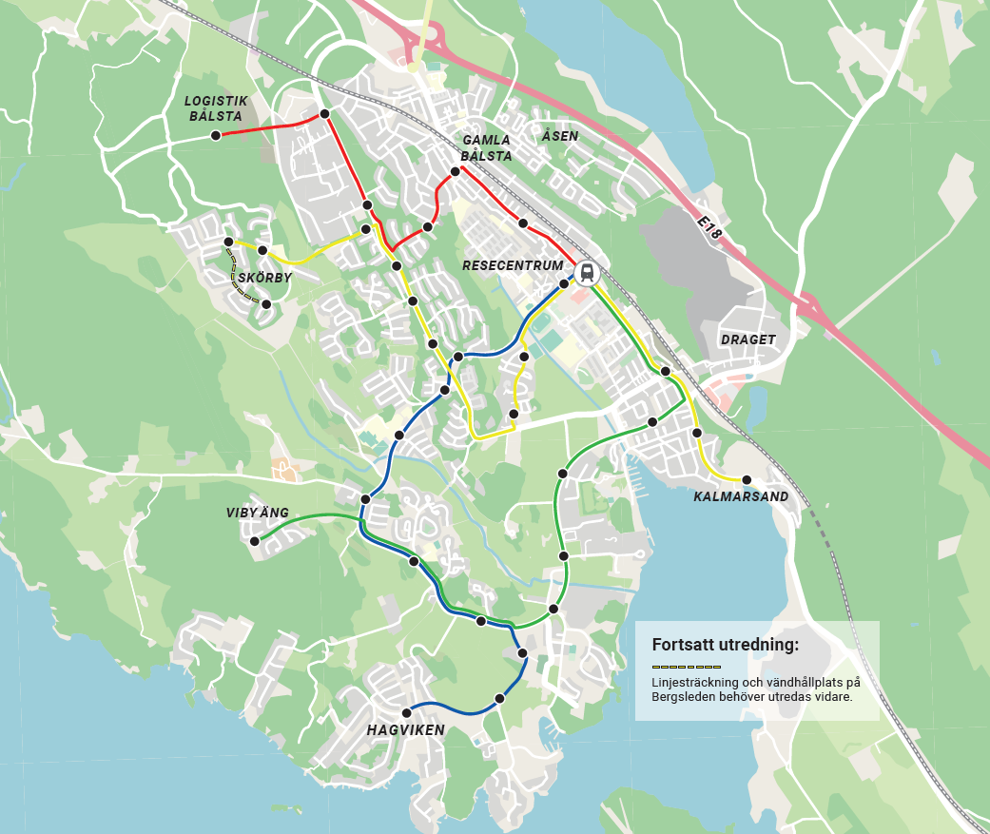

Förord

Region Uppsala och Håbo kommun har i ett nära samarbete gjort en översyn av busstrafiken i Bålsta tätort. Översynen har, utöver linjenätet och den infrastruktur som det nya linjenätet behöver, omfattat gång- och cykelåtgärder med syftet att stärka linjenätet och förbättra förutsättningarna till att göra hela resan med hållbara trafikslag. Översynen har resulterat i ett förslag på ett nytt busslinjenät och ett antal infrastrukturåtgärder som behövs för det nya linjenätet.

Bålsta tätort växer och nu finns behov av att göra en större översyn av busstrafiken i tätorten för att på ett bättre sätt möta dagens och framtida behov. I november 2021 antog Trafik- och samhällsutvecklingsnämnden de planeringsprinciper för buss och en gemensam målbild som har legat till grund för förslaget. Förslaget utgår från regionala och kommunala mål.

Under hösten 2022 har ett förslag på nytt linjenät för Bålsta varit ute på remiss. Under hösten genomfördes även medborgardialoger och dialoger med barn för att få kunskap om vad invånare, resenärer och barn tycker om förslaget.

Förslaget bygger på fyra tätortslinjer som bidrar till ökad tydlighet och förbättrat utbud under kvällar och nätter. Linjenätet skapar bättre möjlighet till arbetspendling med kollektivtrafik – inte minst till området Logistik Bålsta och Viby äng som i förslaget får kollektivtrafik. I takt med att tätorten utvecklas än mer, finns möjlighet att utveckla linjenätet. Höjd standard på busshållplatser och förbättrade förutsättningar till att kombinera cykel och kollektivtrafik, ger de förutsättningar som behövs för att öka andelen resor med hållbara trafikslag.

Efter samrådsperioden har förslaget reviderats. Denna rapport beskriver det reviderade förslaget.

Innehåll
Förord
Inledning 4
Förslag på nytt busslinjenät 5
Linjer 5
Förändringar i regionbusstrafiken 6
Trafikutbud 6
Infrastruktur 6
Kostnader och genomförande 7
Tidplan 7

Inledning
Bålsta tätort växer och förväntas att fortsätta växa relativt omfattande med både bostäder och verksamheter. Ett nytt logistikområde, Logistik Bålsta, växer fram som kommer att innebära cirka 2 000 nya arbetstillfällen i kommunen. Dagens busslinjenät i Bålsta har inte förändrats på många år och upplevs som svårt att förstå sig på i och med att linjesträckningen ser olika ut under olika delar av dygnet. Resandet i kollektivtrafiken är lågt och resenärer efterfrågar bland annat fler turer under kvällar och helger. Med de förändringar och den utveckling som nu sker i Bålsta, finns behov av att se över dagens busslinjenät i tätorten tillsammans med infrastrukturen för gång- och cykeltrafik, för att busstrafiken i Bålsta bättre ska kunna tillgodose dagens och nya behov.

Region Uppsala och Håbo kommun beslutade att gemensamt göra en översyn av busstrafiken i Bålsta tätort inklusive gång- och cykelåtgärder. Målsättningen är att ta fram ett nytt busslinjenät i Bålsta som bättre möter dagens och framtidens behov, det ska bli enklare att kombinera buss med gång och cykel, bättre anslutningar mellan buss och SL-pendeln och fler ska resa med busstrafiken. Ett samverkansavtal som beskriver ansvar och kostnadsfördelning tecknades mellan Region Uppsala och Håbo kommun under 2021. Under 2021 beslutades planeringsprinciper för utveckling av busstrafiken i Bålsta av både Region Uppsala och Håbo kommun. Planeringsprinciperna har varit utgångspunkt i framtagandet av linjenätsförslaget.

Arbetet inom ramen för detta projekt avgränsas till kollektivtrafiken inom Bålsta tätort, enligt i figur 1, samt åtgärder som stärker förutsättningarna för gång- och cykel samt kombinerade resor med hållbara färdmedel i hela tätorten. Delar av regionsbusstrafiken inom tätorten ingår i den geografiska avgränsningen och förändringar i regionbusstrafiken kommer att bli aktuella.
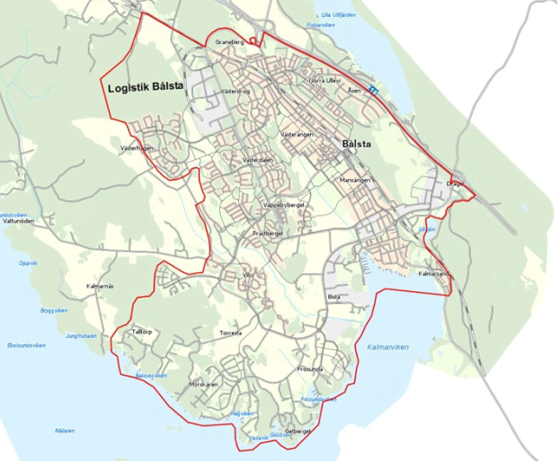
Figur 1. Geografisk avgränsning

Projektet omfattar inte frågor rörande biljetter och biljettsystem, prissättning av biljetter, parkeringsfrågor, digitala och tekniska lösningar riktade till resenärer eller resenärsinformation. För dessa frågor kan projektet komma att belysa behov av fördjupade studier, och åtgärder hanteras utanför projektet.

Denna rapport beskriver förslag på nytt busslinjenät för Bålsta tätort. Projektet innefattar även infrastrukturåtgärder i form av upprustning av hållplatser, nya vändslingor för buss och gång- och cykelbanor.

Förslag på nytt busslinjenät
Det förslagna linjenätet består av fyra lokala busslinjer som alla har en gen sträckning till Bålsta station. Turutbudet är liksom idag utformat med 30-minterstrafik under rusningstid och 60-minuterstrafik mitt på dagen. Då bussarna ankommer till stationen i anslutning till pendelns avgång finns möjlighet för effektiva byten mellan tätortsbussarna. Tidtabeller för busslinjerna behöver tas fram i den fortsatta processen.
Figur 6. Förslag på nytt busslinjenät
I följande avsnitt beskrivs linjenätet.

Linjer

Röd linje
Den röda linjen går mellan Logistik Bålsta och Bålsta station via Västerhagsgatan och Stockholmsvägen. Restiden mellan Logistik Bålsta och Bålsta station är ca 10 minuter. Vid hållplats Medborgarhuset är det möjligt att byta mellan regionbussar och röd linje.

Gul linje
Gul linje går mellan bostadsområdet Skörby och Kalmarsand via Bålsta station. Gul linje vänder vid en ny vändhållplats på Bergsleden i ett läge som ger så god upptagning i området som möjligt. Hållplats Skörbyhöjden lokaliseras i denna vändplats. Var vändhållplatsen bör lokaliseras på Bergsdelen behöver utredas vidare. Denna lösning kräver att gång- och cykelväg byggs ut längs Bergsleden för att separera oskyddade trafikanter från busstrafiken. Restiden från Skörby till Bålsta station blir cirka 15 minuter.

Grön linje
Den gröna linjen går mellan Viby äng och Bålsta station via verksamhetsområdena Bista, Aronsborg, Dyarne och Stockholmsvägen. Restiden mellan Viby äng och Bålsta station är cirka 15 minuter. För att införa denna linje krävs en ny vändslinga och en ny ändhållplats i området Viby äng. Då området är under utveckling behövs en tillfällig vändslinga på kort sikt innan en permanent lösning kan genomföras.

Blå linje
Den blå linjen går i förslaget mellan Hagviken och Bålsta station via Futurumskolan och Centrumleden. Restiden mellan Hagviken och Bålsta station är cirka 15 minuter.

Förändringar i regionbusstrafiken
När en ny linje trafikerar Logistik Bålsta, finns möjlighet att dra om linje 310 så att den går mer direkt mot Bålsta station via Stockholmsvägen. Det innebär att restiden för linje 310 kortas med cirka fem minuter i vardera riktningen. Hållplats Graneberg, som idag har låg standard, samt Gransäterskolans hållplatsläge C kan då dras in.

Trafikutbud
Förslagets produktionskostnad är beräknad på dagens trafikupplägg med 30-minuterstrafik under rusningstid och timmestrafik under lågtrafik. Högre turtäthet än så är inte motiverat i dagsläget - dels på grund av att resandeunderlaget inte motiverar det, dels på grund av att SL-pendeln går med 30 minuterstrafik och tätare busstrafik än så skulle innebära väntetid för resenärer.

Förslaget innebär att linjerna har samma linjesträckning under hela dygnet vilket gör att utbudet och resmöjligheterna förbättras under kvällar och nätter.

Infrastruktur
Det finns ett stort behov av att rusta upp befintliga hållplatser i Bålsta tätort. Förslaget innebär upprustning av befintliga hållplatser tillsammans med byggande av nya hållplatser, borttagning och flytt av hållplatser samt ny väginfrastruktur. För genomförandet krävs att en överenskommelse tecknas mellan Region Uppsala och Håbo kommun.

Kostnader och genomförande
Linjenätsförslaget innebär en ökad produktionskostnad, det vill säga den årliga kostnaden för att köra busslinjenätet, jämfört med dagens busslinjenät. Dagens linjenät har en kostnad på ca 11 miljoner per år.

Förslaget innebär en kostnadsökning för trafiken på cirka 5 miljoner per år.

Då det finns ett stort behov av att rusta upp befintliga hållplatser i tätorten, är det inte möjligt att åtgärda all infrastruktur under 2023. När linjenätet är fastställt av Trafik- och samhällsutvecklingsnämnden ska en överenskommelse tas fram och undertecknas av Region Uppsala och Håbo kommun.

Tidplan
2021
Projektet startade i samband med undertecknandet av ett samverkansavtal mellan Region Uppsala och Håbo kommun.

Förslag på nytt linjenät tillsammans med infrastrukturåtgärder arbetas fram under perioden 2021-2022 tillsammans med Håbo kommun.

2022
Förslag på nytt linjenät för Bålsta tätort tas upp för beslut om remiss i Trafik- och samhällsutvecklingsnämnden. I samband med att beslut fattas om att gå ut på remiss med förslaget, startar genomförandet av medborgardialog 2. Inkomna remissynpunkter sammanställs och därefter kan förslaget komma att omarbetas.

2023
Linjenätet antas av Trafik- och samhällsutvecklingsnämnden. En överenskommelse antas politiskt och undertecknas av Region Uppsala och Håbo kommun.

Under hösten 2023 sker utbyggnad av prioriterade åtgärder. Linjenätet lanseras etappvis där den röda linjen prioriteras och införs som ett första steg med målsättningen att den införs vid tidtabellskiftet i december 2023.

2024/2025
Fortsatt utbyggnad av infrastruktur samt löpande kommunikation. Lansering av återstående delar av linjenätet. I samband med lansering görs en lanseringskampanj.

2025-2027
Fortsatt utbyggnad av infrastruktur.

